Lab[7]-report

57118120 黄逸飞

**Task1**

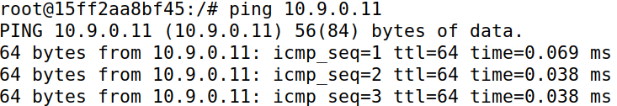

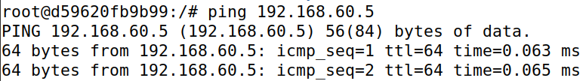

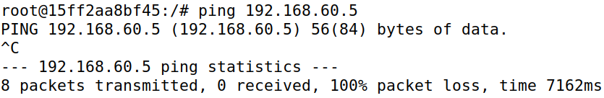

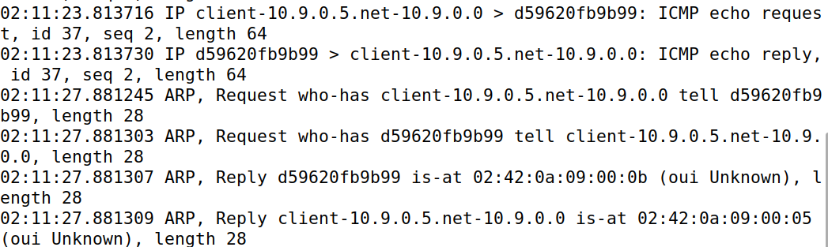

**Task2.A**

**代码改为自己的姓**



**运行可以看到**

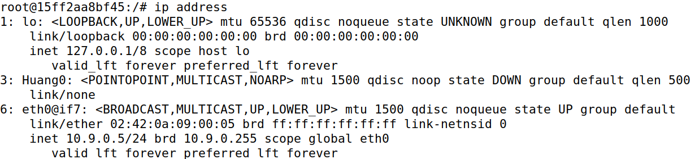

**Task2.B**

**加入命令后，可以看到ip**



**Task2.C**

**Ping 53网段，不通但tun.py有内容**

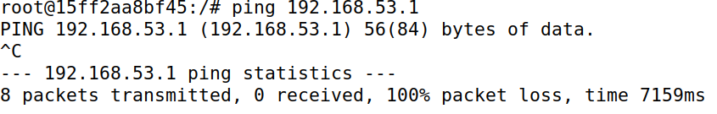

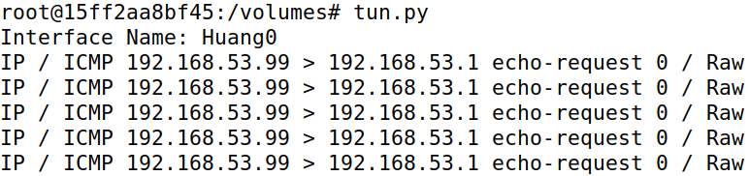

**Ping60网段，不通且没内容**

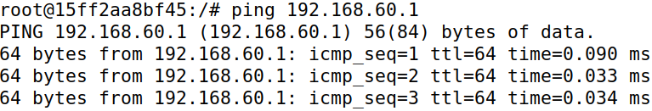

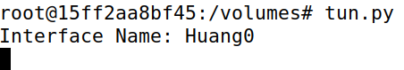

**说明ping60时没有发送到53，是因为没有加入路由**

**Task2.D**

**代码如下**

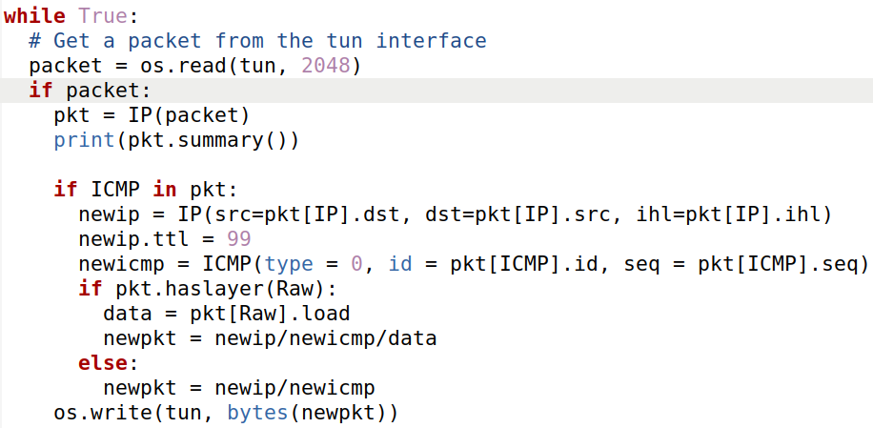

**可以ping通53网段了**

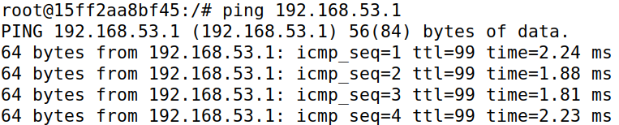

**随意字符串的代码如下**

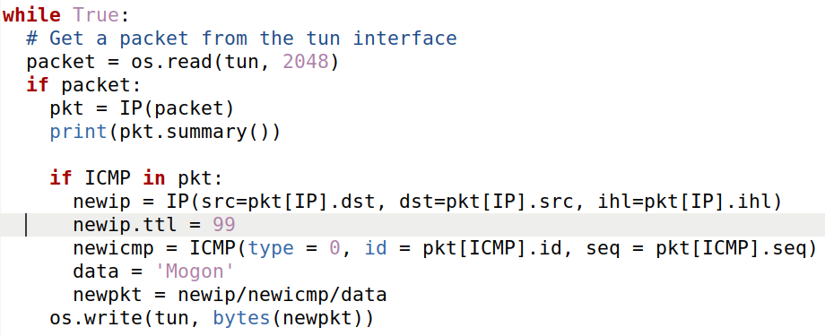

**可以看到tun.py接收到了，但ping显示不通，说明随意字符串不能完成ping的过程**

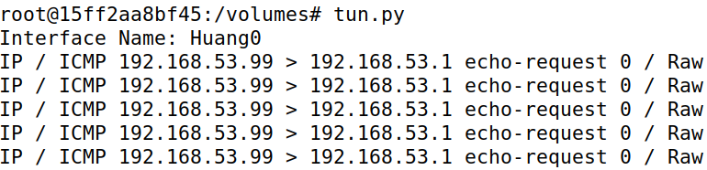

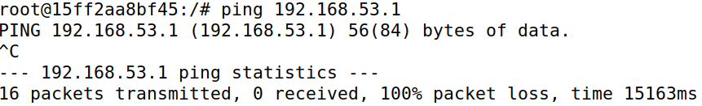

**Task3**

**代码如下**

**Client的**

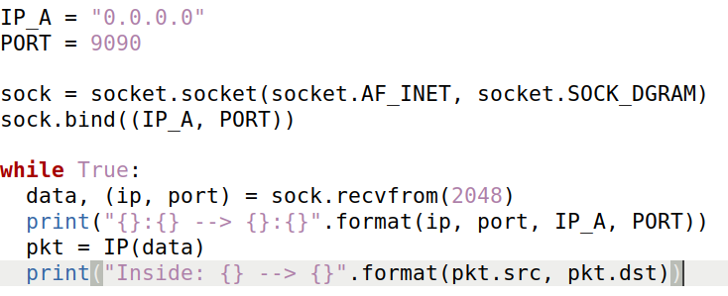

**Server的**

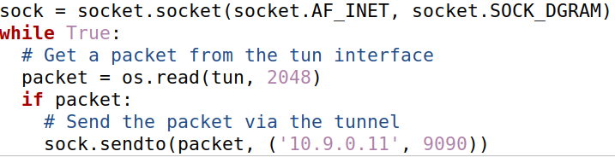

**53不能ping通**

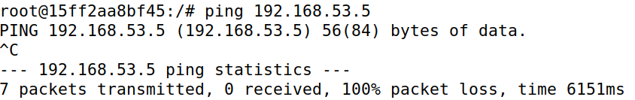

**但server有接收**

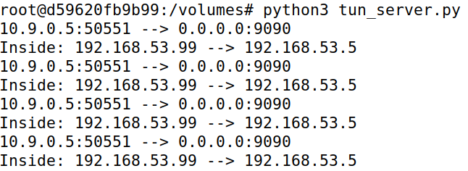

**60不能ping通**

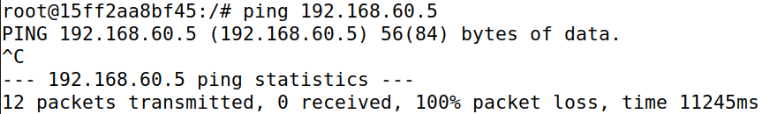

**Server连消息都没有收到**

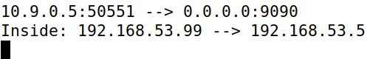

**加入路由信息后，ping也显示不通**

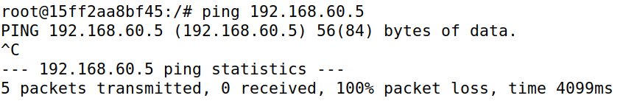

**但server显示出已经接收**

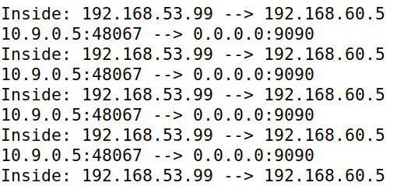

**Task4**

**Server的代码**

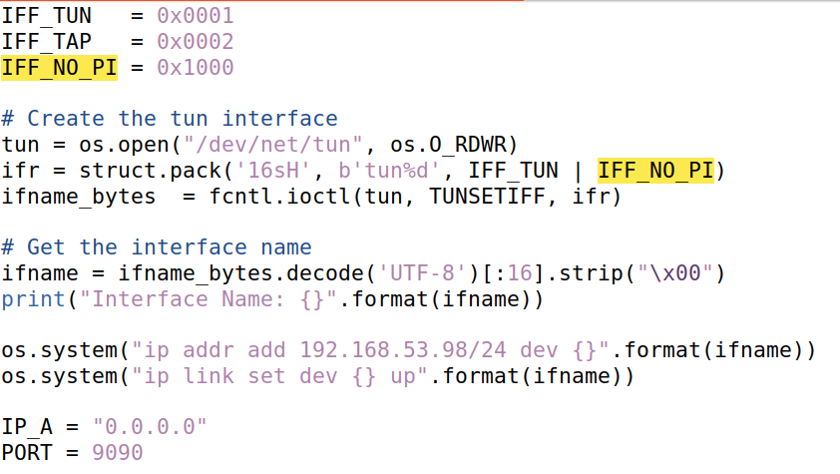



**可以从wireshark中看到60.5已经做出了回应，但因为没有返回的代码，reply传不回53.99**

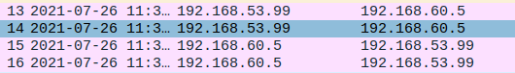

**Task5**

**Client.py**

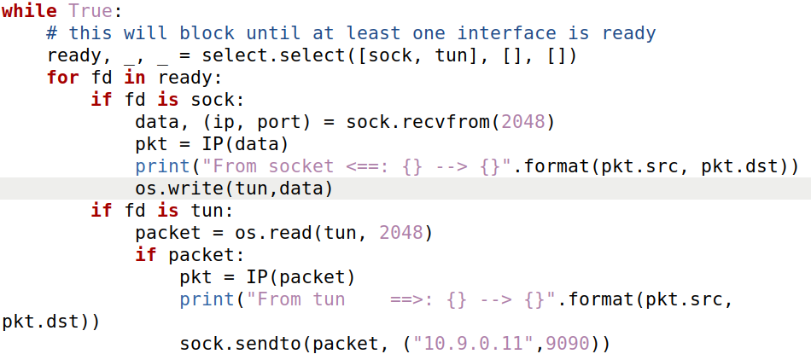

**Server.py**

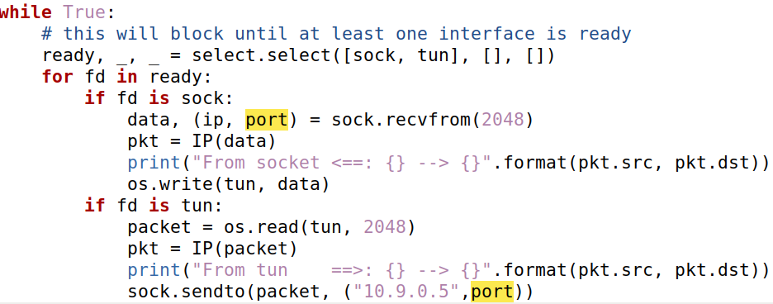

**可以ping通60.5了**

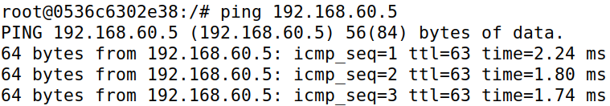

**Client显示**

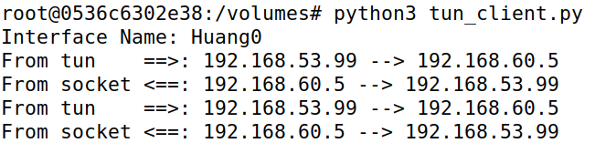

**Server显示**

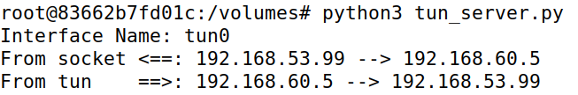

**Telnet也可以成功**

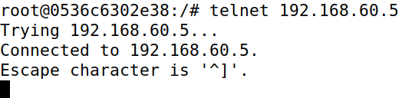

**Task6**

**断连再重连**

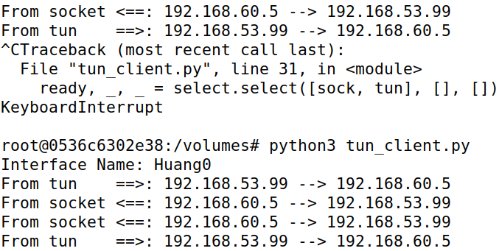

**断连时输入字符不显示，重连后一下全部显示，因为telnet需要将输入内容传去传回后才会显示。**

